NOVEMBER – LISTOPAD

Drevje se že obletuje,
se suše cvetice, trave,
porjavele so dobrave,
listopad nam zdaj kraljuje.

Vsakdo orje, seje žito,
da pri hišah vse bo sito.
S trat pobiramo kamenje,
peso spravljamo, korenje.

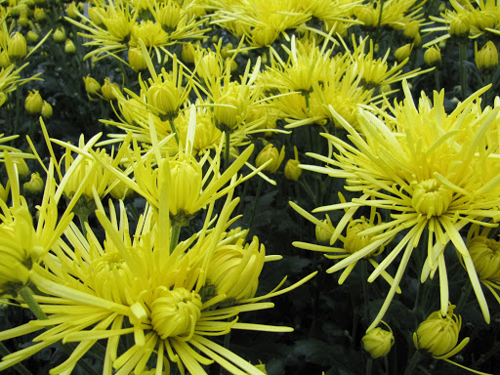

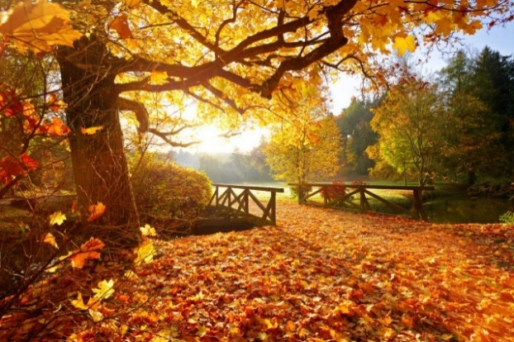

Dan močno je krajši že,
k tlom se spuščajo megle,
dežek izpod neba rosi.
Čuj, pokojniku zvoni!

Krizanteme tam cvetijo
dragim, ki v gomilah spijo.
Spomni njih se tudi ti,
svečko drobno jim prižgi!

Nelda Štok-Vojska

Angel za bolne
Angel za bolne
je prestopil med klovne:
z noskom rdečim
se smeje trpečim,

se šali, se pači,
za vse veseljači
in to je bolnikom
zdravilo veliko.

Najlepša in zares prava
pa zanj je zabava,
ko mali bolnički
se z očki in z lički

smejijo, smejijo, smejijo.

Tisti hip ne trpijo.
Tisti hip angel je srečen,
otrokom in sebi všečen.

Tone Pavček

Hruške
»Hruške so zrele, hruške debele,«
ena čez drugo brenčijo čebele.

Hruške so zrele, medved jih trese,
malo poje in ostalo odnese.

Hruške za srne, hruške za ptice,
glejte, še ježek nastavlja bodice,

meljejo hruške, sladke, medene,
dokler na hruški več ni nobene.

Konec gostije … O ne, pomota!
Tamle med travo pet polžev se mota!

Zanje se drobna hruška je skrila,
nič jih ne moti, da čisto je gnila.

Anja Štefan
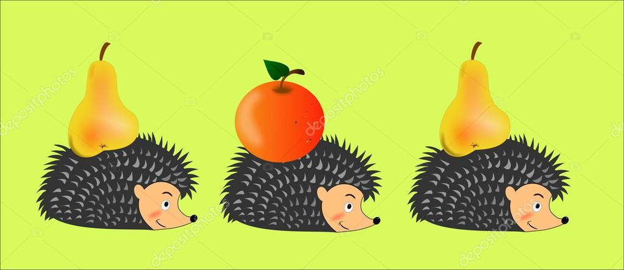

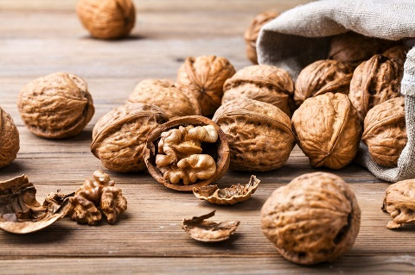
Orehi
Sem vedno v zadregi,
ko mislim na goste.
Kako naj povabim
vso žlahto iz hoste?
Za eno potico
jih pač je preveč,
a hkrati ne maram
ves teden le peč.

Takole bom rekla:
naj vsakdo pripravi
tri trde orehe,
najtrše v dobravi.
Potem se dobimo,
kdor hoče, naj tre –
pa bo imenitna
zabava za vse!

Anja Štefan

